山东省金乡一中2011-2012学年下学期高二3月份月考试题
地理
一、选择题（每题2分，共30小题，满分60分）
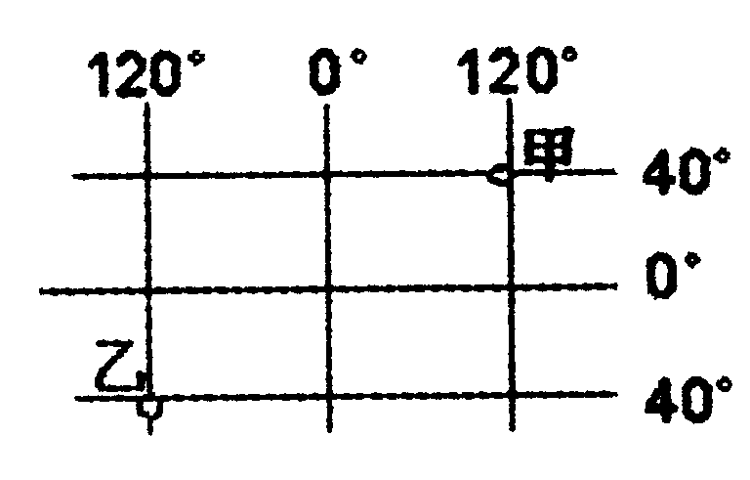
右图为某区域某种自然资源储量和需求量关系图，读图回答：
1、四地间该资源最有可能产生跨区域调配现象的是
A．①→② B．④→①
C．③→④ D．②→③

右图为某地北京时间某月23日13时20分的景观照片。据此完成2--3题。
2、该日
A.广州日出比上海早
B.长城站有极昼现象
C.北京正午太阳高度小于悉尼
D.莫斯科白昼时间长于华盛顿
3、该地最有可能位于
A. 100°E，23.5°N B. 140°E，0°
C. 140°E，23.5°N D. 100°E，0°

区域是地球表面的空间单位，它是人们在地理差异的基础上，按一定的指标和方法划分出来的。由于目的不同，所用的指标和方法也不同。读黄河流域图，回答4—6题。
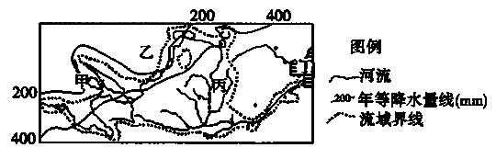
4、黄河流域作为一个区域，其划分的方法是
A．利用单一指标划分 B．利用综合指标划分
C．以行政区划为指标 D．利用气候、地形等指标
5、甲湖泊面积不断缩小，要及时获取湖泊面积变化情况，最快捷的途径是
A．RS技术 B．GPS技术 C．GIS技术 D．实地考察
6、图中乙、丙、丁三地的最主要环境问题分别是
A．气候干旱、洪涝灾害、生物多样性减少
B．酸雨、水土流失、赤潮
C．荒漠化、水土流失、海洋污染
D．水土流失、荒漠化、泥沙淤积
读下图完成7—8题。
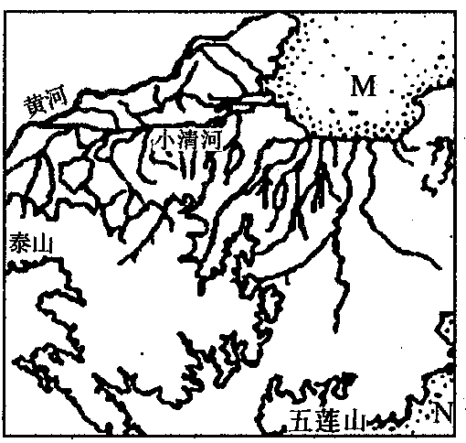
7、下列关于图示区域资源状况的叙述，正确的是
A．河网密布，水资源丰富
B．临近海洋，地热资源丰富
C．山地多，森林资源丰富
D．M、N海域油气资源丰富
8、关于图中黄河段水文特征的叙述，正确的是
A．支流众多，水系发达
B．河床水深流急，呈现V字形
C．河道宽阔，流域面积广
D．水量季节变化大，有结冰期
读下图，回答9—11题。

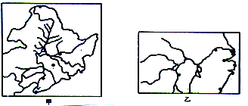

9、与乙图地区相比，甲图中地区制约农业生产发展的最大自然因素是
A、水资源 B、劳动力资源 C、农业技术 D、热量
10、符合乙图地区农业特点的是
A、水稻土是生产力较高的自然土壤 B、人口稠密，耕地集中连片
C、人均耕地低于全国平均水平 D、该地区的农业地域类型主要是商品谷物农业
11、读甲图，下列叙述，正确的是
①土壤有机质含量高 ②该地区主要的农业地域类型与美国五大湖附近的相同
③沼泽分布面积由北向南逐渐减少 ④地势平坦，适于大规模机械化耕作
A．①② B． ①②④ C．①②③ D．①③④
读“世界上某种气候类型的局部分布地区示意图”，完成12—14题。
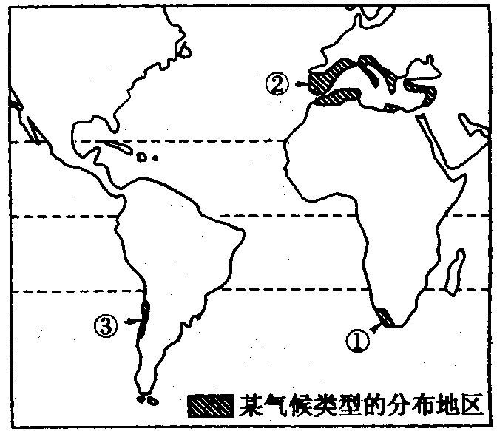

12、该种气候的分布地区中，①地区的最高纬度分布较低（低于35°S），其主要的影响因素是
A.海陆分布 B.纬度位置
C.地形 D.洋流
13、②地区最热月均温约为24～28℃，③地区西海岸最热月约为16～21℃，产生这种气温差别的最主要因素是
A．.纬度位置 B．海陆位置
C．洋流 D．地形
14、该种气候条件下的农作物一般具有
A．耐低温干燥的特点 B．耐高温干燥的特点
C．喜高温多雨的特点 D．喜阴喜湿的特点
下表为“美国福特汽车公司在中国大陆部分投资表”。读表完成下题。
年份 | 1994年 | 1995年 | 1996年 | 2002年 | 2004年
地点 | 上海 | 北京 | 南昌 | 重庆 | 南京
项目 | 汽车电子、汽车装饰、汽车玻璃 | 铝制散热器 | 车用空调产品 | 整车合资企业 | 整车合资企业
15、上述地理现象属于
A．产业转移 B．工业集聚 C．资源调配 D．劳动力转移
下图示意人类活动破坏前、后，东北三江平原湿地气温年变化及该区域内某河流流量年变化。完成16—17题。
16、图中反映人类活动对湿地破坏后
的气温曲线、流量曲线分别是
A．甲和丙 B．乙和丁
C．甲和丁 D．乙和丙
17、下列有关东北三江平原湿地生态系统遭受破坏的主要原因分析，正确的是
A．土壤侵蚀，导致河流含沙量大增 B．环境污染，富营养化速度加剧
C．大量引水灌溉以及河流的截流改道 D．开垦湿地，不断扩大耕地面积

读我国东部地区某鞋厂同一旅游鞋产销流程示意图，回答18—19题。
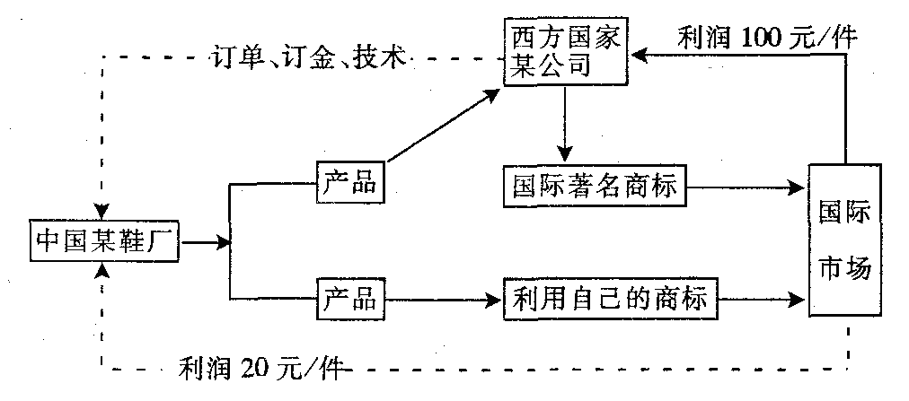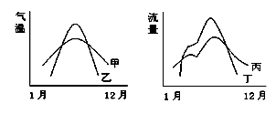
18、该鞋厂的优势区位条件有
①廉价的劳动力 ②丰富的能源 ③较高的技术 ④低廉的地价
A．①② B．②③ C．①④ D．③④
19、下列叙述正确的是
A．旅游鞋质量差是该鞋厂获利少的主要原因
B．节能减排是该鞋厂提高利润的最重要途径
C．该类鞋厂有向我国中、西部地区转移的趋势
D．放弃利用自己商标出口产品是该鞋厂发展的必然趋势

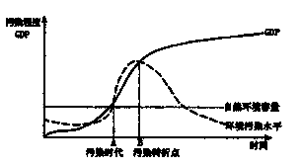
读“经济发展与环境关系”示意图，回答20—21题。
20、图中A—B阶段的主要产业可能有
A．航天工业 B．耕作农业
C．钢铁工业 D．电子工业
21、一些发达国家的环境污染水平处于B点以后，其原因是
①增加环保投入 ②工业技术进步 ③产业结构调整 ④工业发展迅速减慢 ⑤城市化水平不断提高
A．① ② ⑤ B．① ② ③
C．② ③ ④ D．② ③ ⑤

读以极点为中心的半球图，图中晨昏线与70°纬线圈相切，A地地方时为当天的3时。完成22—23题。
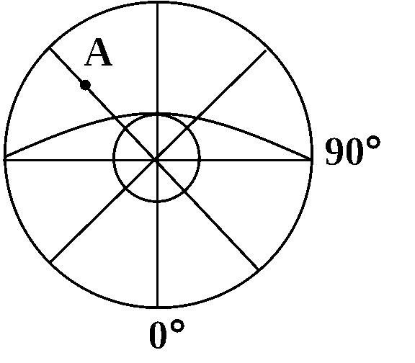
22、此时北京时间为
A、当天20点 B、第二天20点
C、昨天16点 D、第二天16点
23、此日前后
- 悉尼正午太阳高度增大 B、莫斯科正值隆冬季节
- 北极圈内极昼范围扩大 D、地球公转速度较慢

读图，回答24—27题。
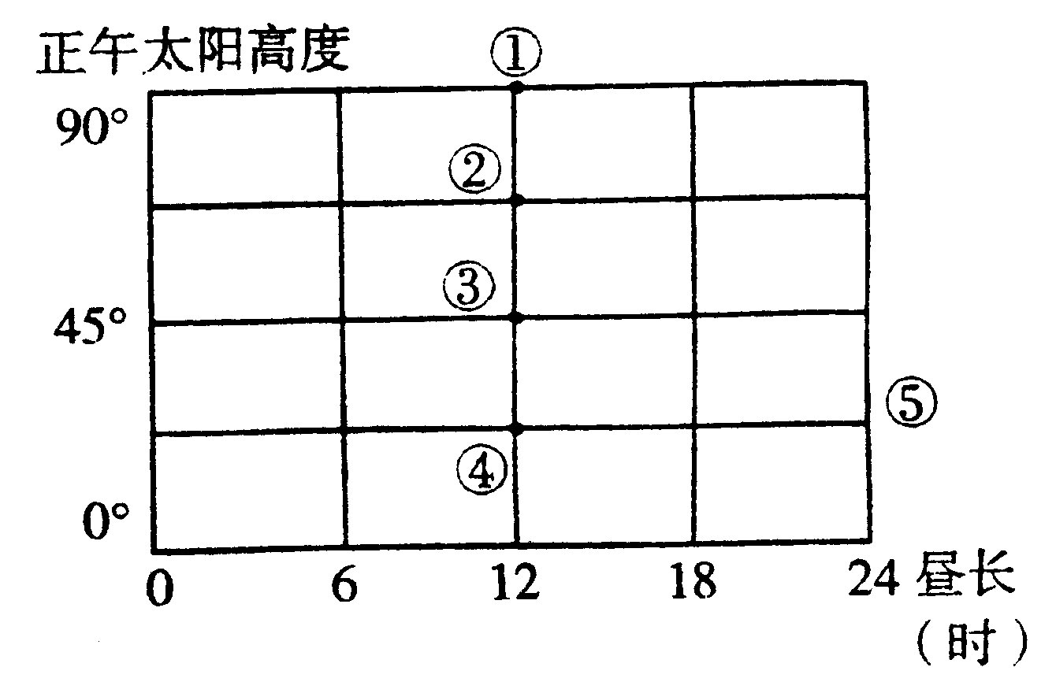
24、表示1月初赤道上的点是（ ）
⑥⑦⑧⑨⑩
A．① B．②
C．③ D．④
25、3月21日这一天，位于北回归线以北的点是（ ）
A．②③ B．①②
C．③④ D．③④⑤
26、图中⑤表示的可能是（ ）
A．12月22日北极点 B．6月22日北极圈
C．12月22日南极点 D．12月22日南极圈
27、若⑥地为极昼最大范围纬线，且此时地球位于公转轨道远日点附近，则当日太阳直射（ ）
A．22°30′N B．23°26′N C．22°30′S D．23°26′S
假如黄赤交角扩大为30°，读图回答28—30题。
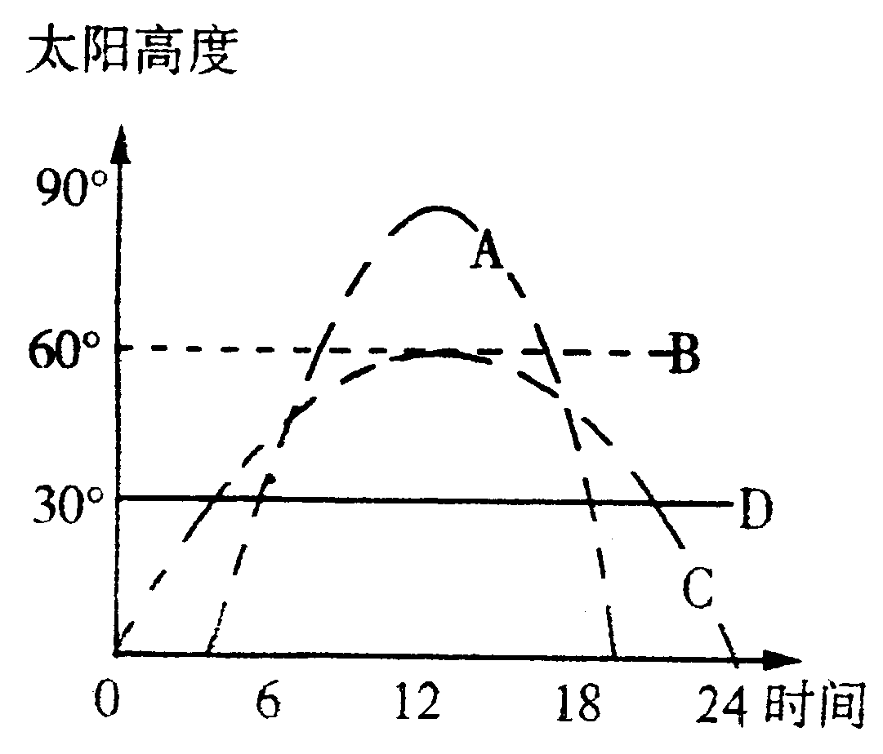
28、夏至日，在北极点见到的太阳高度日变化曲线是（ ）
A．A B．B
C．C D．D
29、冬至日，太阳高度日变化曲线为图示C地的纬线是（ ）
A．66°34′N B．60°N
C．60°S D．66°34′S
30、我国从南到北的平地上修建同样高度的新楼，欲使北楼底层全年太阳光不被南楼遮挡，南北楼之间的间距（ ）
A．不变 B．缩小 C．扩大 D．都不对

二、非选择题（40分）
31、读“太阳光照示意图”，回答下列问题。（10分）
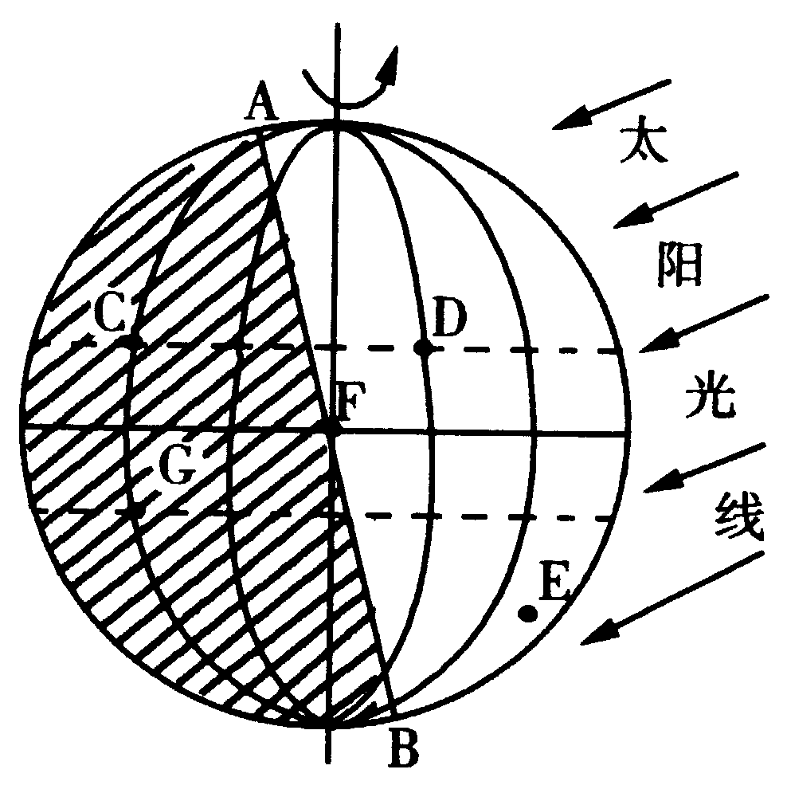

  - 请在图中标注太阳高度为0°，地方时为8点的点M。
  - M点大约再过_____________小时日落。
  - 图示各点中，此时太阳高度大于0°的有____________，小于0°的有___________。
  - 描述此日过后10天内，地球公转速度的变化规律______________________________。
32、甲、乙两图为同一时刻的太阳光照图，图甲中的阴影部分为夜半球，图乙中的EFG为晨昏线。回答下列问题：（20分）
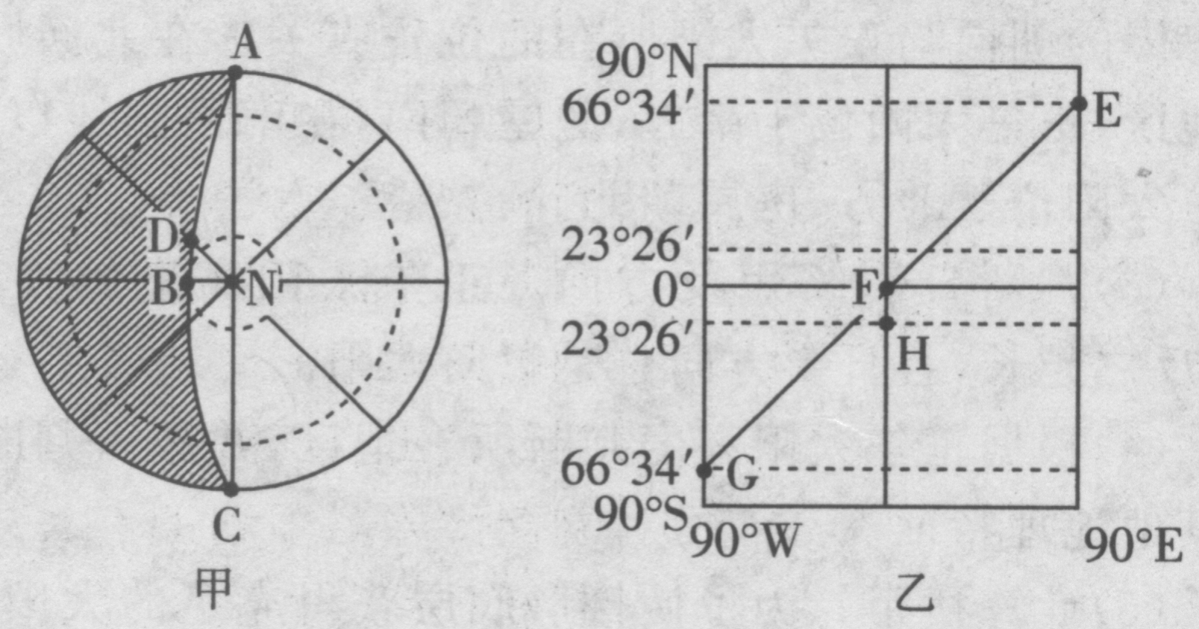

（1）此时太阳直射点的坐标为________。
（2）图中B、D、G、H四点，白昼由长到短依次是___________，正午太阳高度由高到低依次是____________。
（3）A点日出为___________时，D点日落为___________时，B点昼长为___________小时，E的正午太阳高度为____________。
（4）F点日出时间是____________，H点正午太阳高度为____________。
(5)写出与北京位于同一天的经度范围_____________。
33、读下列资料回答：（10分）
洞庭湖是重要的淡水湖泊，对周围地区有着不同寻常的经济和生态意义。下图是洞庭湖不同时期的湖泊略图(阴影代表水域)。
甲
乙
丁
丙

（1）四图按照时间先后的排列顺序是 。（2分）

（2）简述洞庭湖区发展水稻种植业的有利的自然条件。(4分)

（3）描述洞庭湖形态的变化，并且简要分析发生变化主要原因。（4分）

答案：
1-5DCDAA 6-10CDDDC 11-15DACBA 16-20BDCCC 21-25BADBC 26-30CADCC
31、(1) 图略
(2) 11
(3) DE CG
(4) 逐渐变慢、最慢、变快
32、(1) 23°26′N，90°W
(2) BDHG DBHG
(3) 6点 20点 24 46°52′
(4) 6点 43°08′
(5) 90°E—180°

33、（1） 丁、丙、乙、甲
（2）亚热带季风气候，降水充沛，雨热同期；地势低平的沉积平原，土壤肥沃
（3）形态变化： 面积变小，湖面变破碎
原因：泥沙淤积、围湖造田

